
סיור ביטחון לאומי ~ חברה וביטחון בירושלים

אתגרי ירושלים של מטה במציאות מורכבת

"קום התהלך בארץ לאורכה ולרוחבה כי לך אתננה" (בראשית י"ג)

ימים ראשון ושני ~ 13+14 פברואר 2022~ יב' +יג' אדר א' תשפ"ב

28 משתתפים;

תוכנית יום ראשון 13/2;

- 07:30 - ארוחת בוקר והתארגנות במשרד ונסיעה לירושלים.
- 09:00 - הגעה לקפה במוזיאון ידידי ישראל (רחוב יוסף ריבלין 20 נחלת שבעה )
- פתיחה ומטרות הסיור / נצ"מ בדימוס גדעון מור ומובילת הקורס דיתי תיכון.
- 09:30 - סיור במוזיאון והדגשת הרעיון - "הנני" מה בין שליחות לבין משלח יד ?
- 10:30 - סיור רגלי; בית הקברות המוסלמי/ מוזיאון לסובלנות / ממילא / הרצל / שער יפו /
- הנושא; היווצרות גבולות 48-67: דילמות ואתגרים בין מערב למזרח העיר ;
- על הכרעה היסטורית שיצרה מציאות בלתי אפשרית בעיר מעורבת ומורכבת !
- 12:30- סיור בהר הבית / דתות וביטחון לאומי, מהו קדוש וקדושה ? גבולות האגן הקדוש ? ואיך מתארגנים בתוך ריבונות אלוהית בשטח ?
- 14:00 - ביקור מודרך במבט 2000 , הצגת מרד"מ / חמ"ל העיר העתיקה ומודל שליטה ופיקוד באזור מורכב בין דתי ועדתי ( מותנה במציאות של קורונה)
- 14:45 - נסיעה למסעדת כינור בכיכר לארוחת צהרים .
- 15:30 - ארוחת צהרים מסעדת עזורה (כשר, בשרי)
- 16:30 - הליכה למלון IBIS למנוחה והתארגנות לפעילות ערב.
- 18:00 - אתגרי מחוז ירושלים תמונה מורכבת/ ממ"ז ירושלים ניצב דורון תורג'מן
- 19:00 - סיור חברה ישראלית בירושלים של מטה;
- חוסן ומרכיבי חברה ישראלית/ סיור רגלי מודרך, במאה שערים.
- מבט לחברה החרדית תוך מפגש ושיחה פתוחה בבית חרדי.
- נסייר בשכונה, ונפגוש בפועל אנשים, מקומות, סיפורים, הסיור יובל ע"י מורה דרך מהמגזר החרדי.
- 21:00 - ארוחת ערב מסעדת ואלרו ( בשרי, כשר)
- 23:00 - חזרה למלון IBIS.

סיור ביטחון לאומי ~ חברה וביטחון בירושלים

אתגרי ירושלים של מטה במציאות מורכבת

"קום התהלך בארץ לאורכה ולרוחבה כי לך אתננה" (בראשית י"ג)

ימים ראשון ושני ~ 13+14 פברואר 2022~ יב' +יג' אדר א' תשפ"ב

28 משתתפים;

תוכנית יום שני 14/2:
- 07:00 - ארוחת בוקר במלון IBIS .
- 08:30 - הרצאה מוחמד עווידה, פמ"י / על החיים והמציאות במזרח ירושלים.
- 09:30 - יציאה לסיור מזרח ירושלים / סיור רכוב ורגלי בכפרים ותצפיות שטח.
- הסיור יובל ע"י מג"ד האחראי על הבט"ש במזרח ירושלים. כולל ליויי צוות מג"ב

- מחסום קלנדיה וכפר עקב (סיור מודרך במעבר ע"י מג"ד עוטף צפוני )
- מפ שועפט.
- תל אל פול
- 7 הקשתות.
- ארמון הנציב.
- גבל מוכבר.
- הר חומה
- מחסום 300 וקבר רחל (סיור מודרך ע"י מג"ד עוטף דרומי )

- 13:00 – נסיעה לארוחת צהריים
- 14:00 – ארוחת צהריים במסעדת עזורה
- 15:30 – טעימות וסיפורה של החברה הישראלית דרך שוק מחנה יהודה
- 17:00 - סיום סיור

~ סיור פורה ומוצלח ~
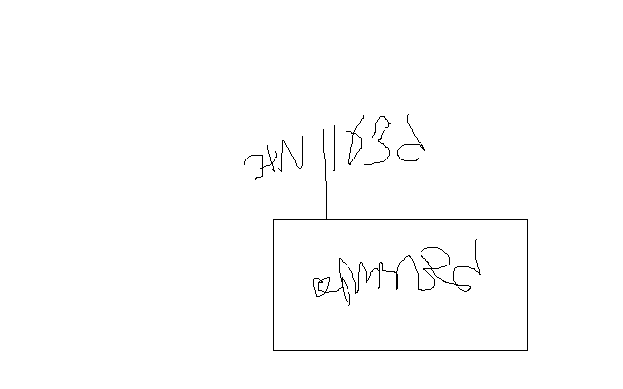

נצ"מ דימ' גדעון מור
ג - מ ידע

